Module Bluetooth :

Ce module Bluetooth rempli toute les condition (tension, gamme, communication protocole I2C, UART, SPI) mais est trop cher par rapport à nos besoins. 1er choix
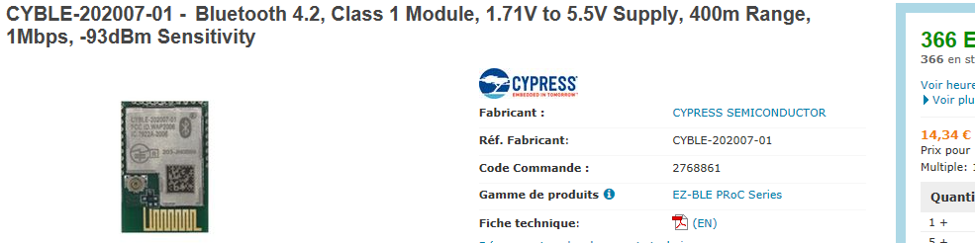

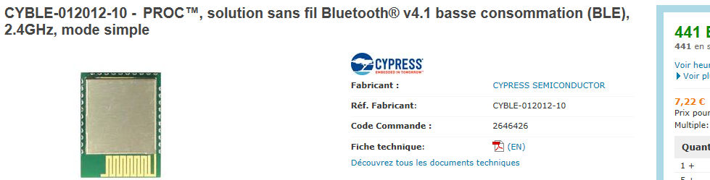

Le troisième composant rempli toutes les conditions mais ne possède pas broche pour une soudure, de plus son prix est un peu trop élevé. 3éme choix

Le composant final possède des broches et rempli parfaitement toutes les conditions de fonctionnement pour notre système. Choix final
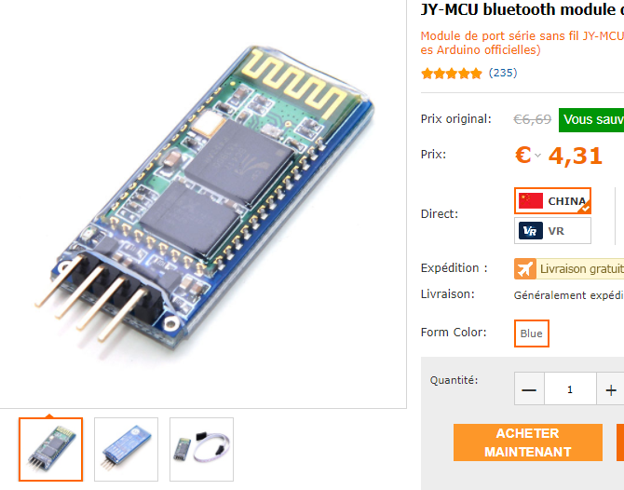
JY-MCU : BT_BOARD V1.06
Site concerné

